|  |  |
| --- | --- |
|  |  |

### Riobamba, 23 de Mayo del 2025

Proforma para la creación y puesta en marcha de un sistema(ecommerce) más la integración de un chatbot para la venta de productos de salud

### Alcance del Proyecto (MVP Inicial)

Este MVP inicial incluirá los siguientes componentes clave y funcionalidades, diseñados para una implementación ágil:

* **Backend:** Desarrollado con Laravel, garantizando una base sólida y fácil de administrar para el inicio del proyecto.
* **Frontend**: Una Landing Page estática moderna y responsiva, construida con CSS y animaciones ligeras con Swipper, para una excelente primera impresión y usabilidad.

**Módulos Principales:**

* + **Webkul/Core** – Funcionalidades básicas de Bagisto (gestión de configuraciones, roles, canais, etc.).
  + **Webkul/Admin** – Panel de administración completo: usuarios, permisos, logs.
  + **Webkul/Shop** – Front end público: rutas, vistas, layouts de tienda.
  + **Webkul/Velocity** – El tema base que usarás como punto de partida para replicar el look & feel de syf.ec.
  + **Webkul/Category** – Gestión de categorías y subcategorías (necesario para tu mega-menú “Nuestros Productos”).
  + **Webkul/Product** – Catálogo de productos, atributos, variantes y precios.
  + **Webkul/Inventory** – Control de stock e inventario por producto.
  + **Webkul/Checkout** – Flujo de carrito y checkout (que luego redirigirás al chatbot Baylist).
  + **Webkul/Sales** – Pedidos, facturación e historial de ventas.
  + **Webkul/Customer** – Registro, login, perfiles y direcciones de clientes.
  + **Webkul/Discount** – Regla de precios y promociones (para ofertas como “Promo del Día”).
  + **Webkul/Tax** – Configuración de impuestos según canal y región.
  + **Webkul/Shipping** – Métodos de envío y tarifas.
  + **CustomBaylistPayment** *(a crear)* – Tu módulo personalizado para integrar Baylist como “método de pago” y arrancar la conversación al confirmar pedido.
  + **CustomTheme** *(a crear)* – Paquete que contendrá tu tema derivado de Velocity, con SCSS, Blade y JS adaptados a syf.ec (colores, tipografías, slider Swiper, mega-menú, etc.).
  + **BannerSlider** *(parte de CustomTheme)* – Lógica y vistas para gestionar los banners del home con SwiperJS.
  + **FeaturedProducts** *(parte de CustomTheme)* – Sección de “Productos Destacados” con slider de productos.
  + **Webkul/Locale** – Localización de moneda y formato de precios.
  + **Webkul/Cms** *(opcional)* – Para páginas estáticas tipo “Nosotros”, “Contacto” o “Galería”.

### Módulos y tiempos estimados para el (MVP inicial)

Para poder conocer acerca de la estimación revisar <https://docs.google.com/spreadsheets/d/1fOufh3MvAxVDjso_y3z8jLZcRt8Qbu1GfydgFWmZpBA/edit?usp=sharing>

### Esquema de la base de datos para el (MVP Inicial)

Resumen

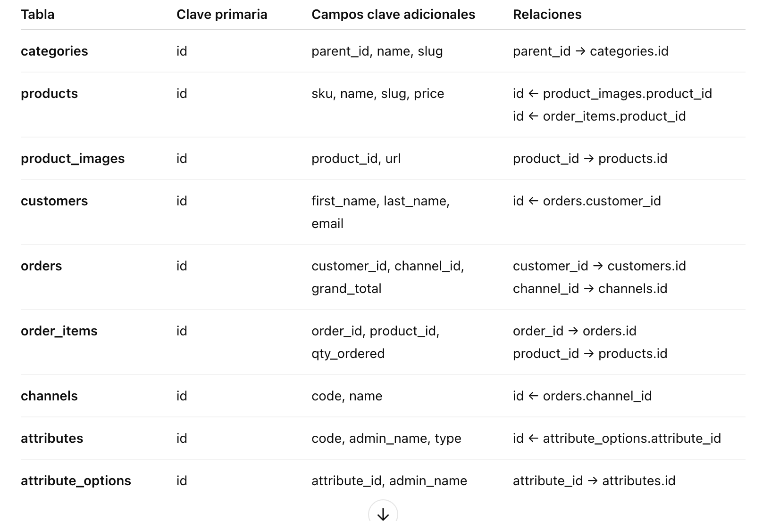

### Mockup para el desarrollo de ecommerce

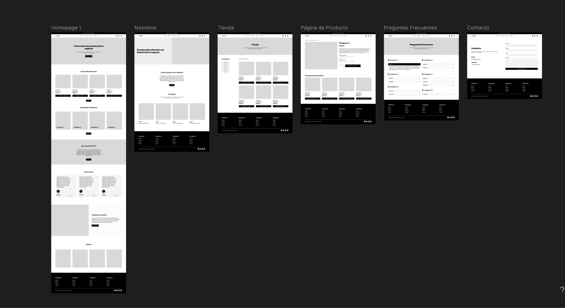

### Modelo de entrega y solución definitiva

Al escoger nuestra propuesta, asumimos la responsabilidad de proporcionar el MVP inicial (creado con Laravel) en un periodo ágil de 5 días laborables. Este método le facilitará la validación rápida de las funcionalidades fundamentales y el inicio de su funcionamiento.

Una vez aprobada la proforma, en un lapso de de 3 a 5 días construiremos un MVP robusto y escalable, con una arquitectura de backend y frontend de última generación, diseñada para ofrecer alto rendimiento, seguridad y facilidad de mantenimiento.

A continuación presentamos las distintas alternativas de inversión para esta solución integral, diseñadas para ofrecerle el máximo valor y el respaldo que su proyecto merece. En todos los planes, incluimos la carga inicial del stock de productos, de modo que su tienda esté operativa desde el primer momento:

### **Opción 1: Sistema Básico con Apoyo Inicial**

**Inversión: 50 USD**

* Código completo del sistema ecommerce (Backend & Frontend).
* Incorporación de un chatbot de WhatsApp con Inteligencia Artificial — respuestas rápidas y disponibles 24/7.
* Carga inicial de hasta **1000 productos** en su inventario.
* Un mes de asistencia técnica para asegurar integración y rendimiento óptimos.

### **Opción 2: Sistema Total con Soporte Ininterrumpido**

**Inversión Inicial: 100 USD** **Soporte mensual (posterior al primer mes): 25 USD/mes**

* Todo lo incluido en el **Sistema Básico**, más:  
  + **Imagen Docker** lista para desplegar la aplicación en cualquier servidor.
  + Soporte especializado en **ciberseguridad** (horario laboral).
  + Carga inicial de hasta **5000 productos** en su inventario.
  + Asesoría adicional en despliegue y optimización durante el primer mes.

**Notas comunes a ambos planes:**

* La inversión cubre la **configuración completa**, la **personalización del tema** y la **integración del chatbot**.
* El soporte mensual de 25 USD comienza tras finalizar el primer mes de asistencia incluida.
* Todos los planes contemplan la **protección y confidencialidad** de sus datos, así como las mejores prácticas de seguridad.

### Consideraciones

El cliente es el encargado de asumir el costo de hosting acuerdo a la asesoría incluida en cualquier plan que elija

Esta proforma se fundamenta en el cálculo de horas citado, las alternativas de inversión mostradas abarcan el desarrollo de la solución sólida de acuerdo al detalle detallado.

Cualquier requerimiento adicional o modificación importante al alcance del proyecto que se ha citado aquí podría influir en modificaciones en el tiempo y el costo de desarrollo.

 Recibido